Tiểu học Giang Biên kỷ niệm 68 năm ngày giải phóng Thủ đô

Sáng 10/10/1954, cả Hà Nội nhộn nhịp, ngập trong rừng cờ, hoa, cổng chào, băng rôn và biểu ngữ. Hàng vạn người dân tràn ra đường, rạo rực trong ngày hội lớn, chào đón đoàn quân chiến thắng trở về sau 9 năm trường kỳ kháng chiến chống thực dân Pháp.

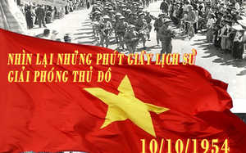

10/10/1954 – ngày giải phóng Thủ đô
Trong buổi sinh hoạt dưới cờ ngày 7/10/2019 vừa qua, nhà trường đã tổ chức lễ kỷ niệm ngay tại sân trường. Ngày 10-10-1954 đã trở thành một cột mốc quan trọng trong lịch sử xây dựng và phát triển của thủ đô và đất nước, đánh dấu một bước ngoặt có ý nghĩa to lớn, mở ra một thời kỳ mới trong lịch sử ngàn năm văn hiến của Thăng Long - Đông Đô - Hà Nội. Việc Thủ đô được tiếp quản đã giúp cho nhân dân Hà Nội nhanh chóng hồi phục lại các cơ sở kinh tế-xã hội đã bị tàn phá trong quá trình chiến tranh, tạo tiền đề để tái thiết miền Bắc, làm cơ sở để thống nhất đất nước năm 1975.
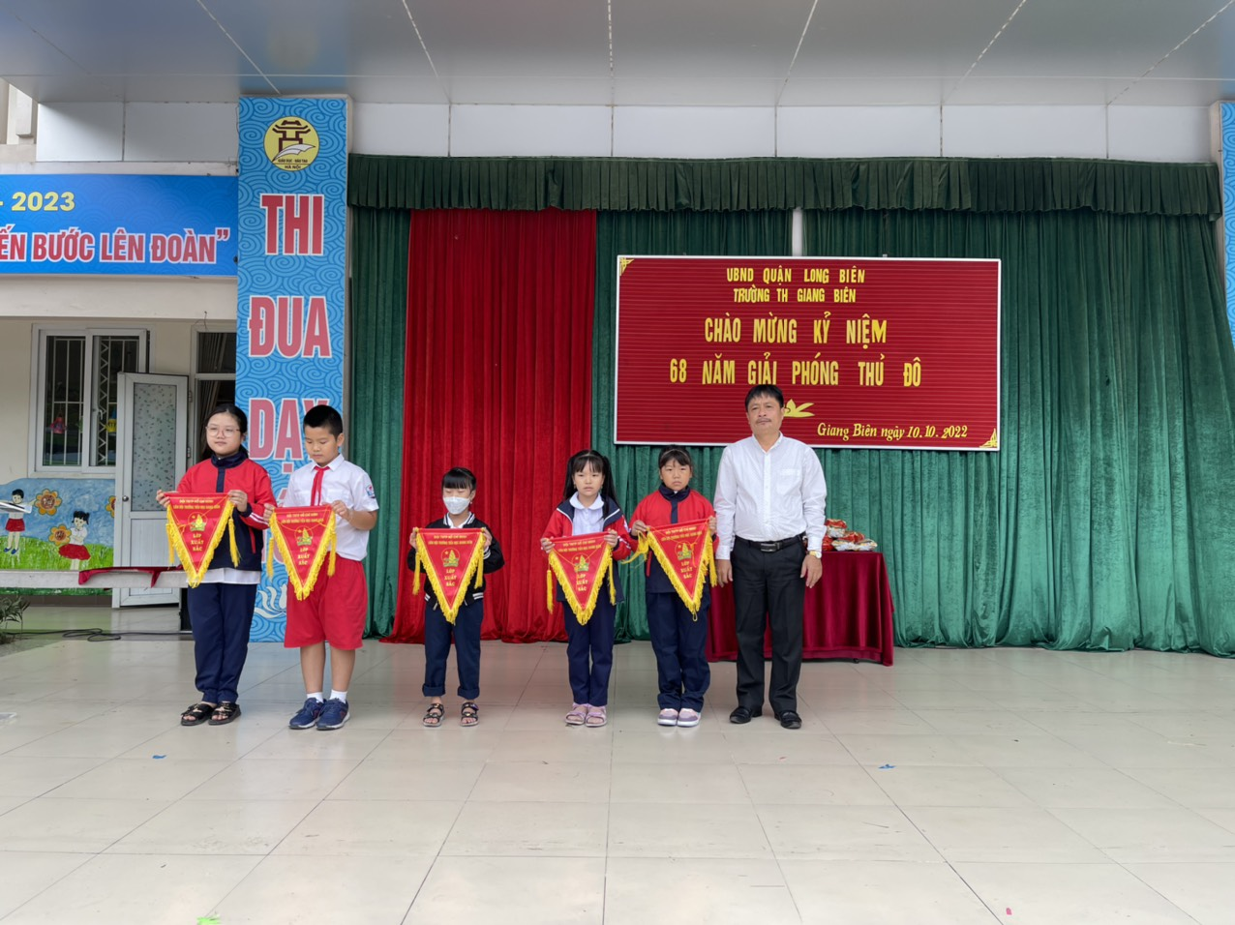
Thầy Nguyễn Văn kỳ trao cờ thi đua cho 5 Chi đội xuất sắc
Để chào mừng ngày giải phóng thủ đô, các bạn học sinh lớp 5A4 đã gửi tới các thầy cô giáo và các bạn học sinh toàn trường một chương trình ca nhạc với chủ đề “Mừng ngày giải phóng thủ đô”. Phần trò chơi hỏi đáp về lịch sử Hà Nội ngay sau đó thu hút rất nhiều em tham gia. Các em học sinh háo hức nhận quà sau mỗi câu trả lời đúng của MC. Tại các giờ học trên lớp, các cô giáo chủ nhiệm cũng đã giúp các em học sinh tìm hiểu về ngày giải phóng Thủ đô qua những câu chuyện, những trò chơi và những hình ảnh lịch sử đầy ý nghĩa.
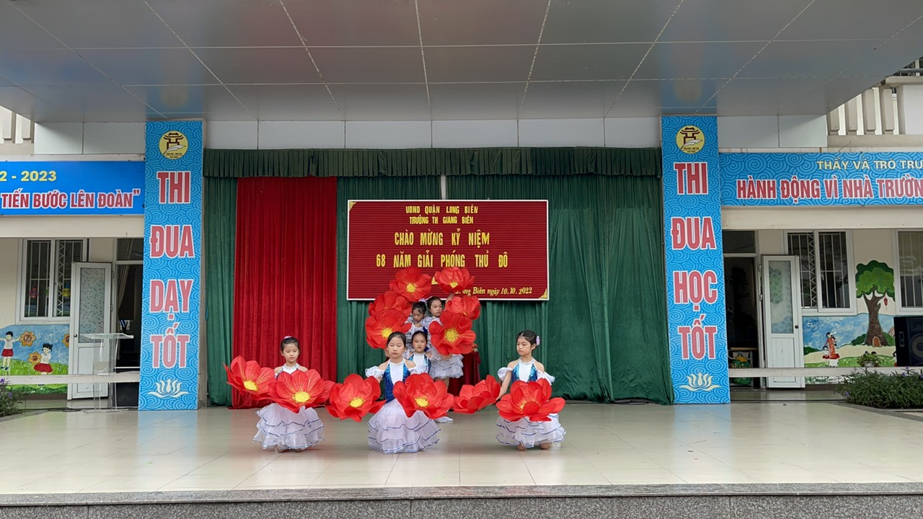
Lớp 5A4 biểu diễn kỉ niệm 68 năm giải phóng Thủ đô

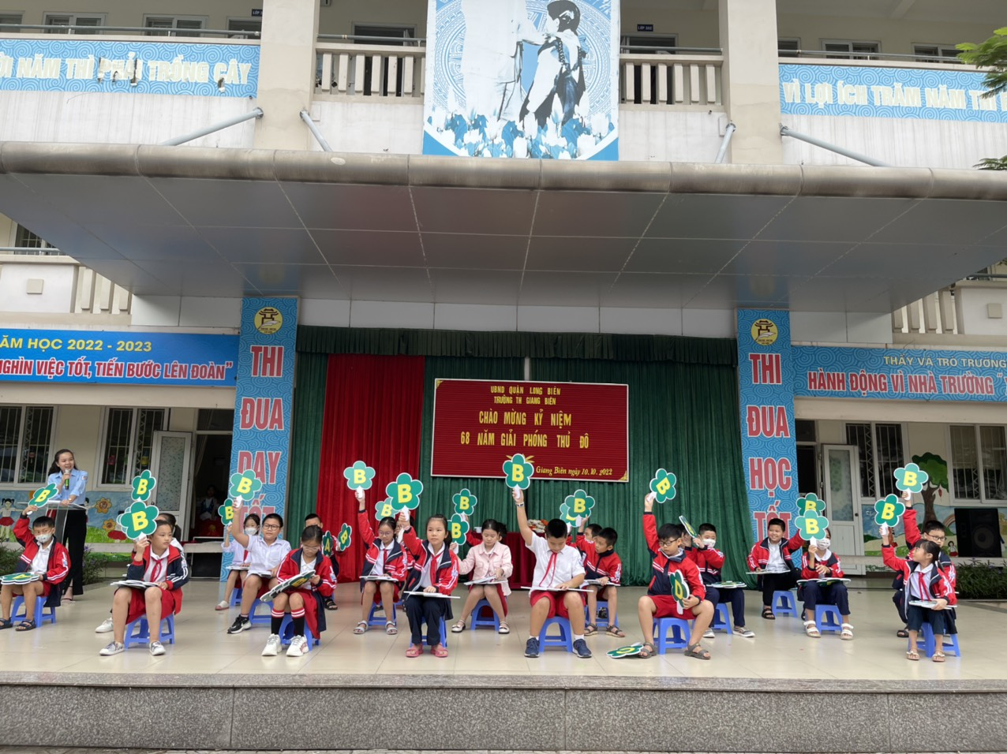
Học sinh khối 4 trả lời các câu hỏi về lịch sử Hà Nội
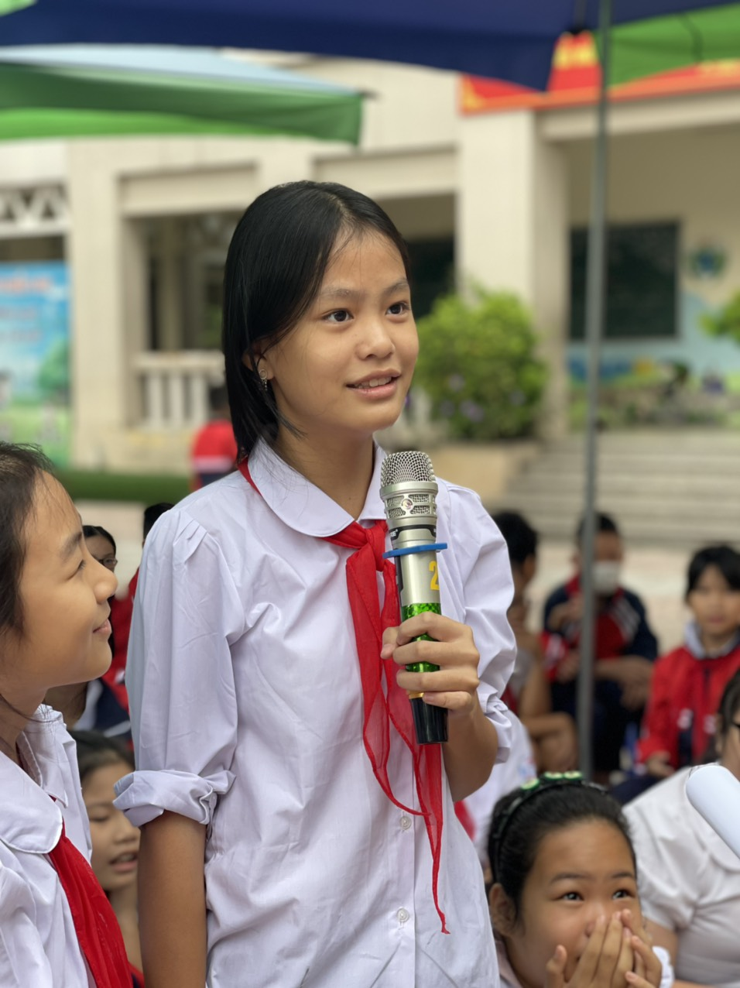
Học sinh giao lưu trả lời câu hỏi
Tất cả những hoạt động nhân dịp kỷ niệm 68 năm giải phóng thủ đô của trường Tiểu học Giang Biên không chỉ nhắc nhớ chiến thắng ý nghĩa lịch sử, đây cũng là dịp giáo dục lòng yêu nước, giúp các em học sinh tìm hiểu thêm về lịch sử Hà Nội, thêm yêu thêm quý Hà Nội của chúng ta.
Dưới đây là một số hình ảnh trong chùm hoạt động kỷ niệm 68 năm ngày giải phóng thủ đô.

